美洲華語第十冊第三課 補充教材
全球最大宠物养老院
占地115英亩收容900多只狗 700多只猫 38批马 还有消防队
世界日報 2014-9-2 南加地方新聞B1版 記者: 張越
动物收容所在美国很常见，但绝大多数收容所如果动物无人认养，將会被处死。但南加一家为动物「养老送终」的收容所，动物在这里不会被处死，一直將动物养到自然死亡，是世界上最大的「宠物安养院」，它已经成立35年，目前有900多只狗和700多只猫生活在这里，每年预算高达800万元。
这家名为三角洲（Delta Rescue）的动物收容所，坐落在靠近棕櫚谷（Palmdale）的荒地上。35年前，好莱坞演员Leo Grillol成立这家独特的动物收容所，他决定让每一只动物都能快乐地活到生命终止。因为很多被收养的动物，平均两年半后又被遗弃，所以他决定，他收养的动物不会被处死，不允许领养。
狗舍两只一间 猫舍全天空调
收容所占地115英亩，目前有超过1500只猫、狗，38匹马以及两头猪。虽然有这么多动物，没有任何怪异的气味。一般收容所，动物们只有一个笼子大的活动空间，而这里，狗狗们每两只住一间狗舍，还有足够玩耍的院子以及游泳池。狗舍使用隔热材料建造，即使南加烈日也难以穿透，院子里还有遮阳棚供乘凉。
猫舍则更人性化，室內装扮的像家庭，沙发、餐桌、猫爬架等一应俱全，24小时空调「伺候」，屋外则有各种攀爬娱乐设施，猫咪们可以隨意出入。每个房间大约有50只猫，大家相处和谐，生活愜意。每当有人进来，猫咪们会主动过来跟人亲近。
全力延长宠物寿命 不计花费

Leo的女儿Erica目前是该收容所的主管，她表示，这是世界上最大的宠物安养院，目前有50名僱员，还有专业的动物医院，甚至还有自己的消防队。
狗舍每两天打扫一次，猫和狗有隨时供应的乾粮，每天还供应两次罐头，有疾病的动物，还有特別饮食。冬天每只狗都穿一件「外套」御寒。而一只白色的猪因为肤色而怕紫外线晒伤，专门为它搭建遮阳棚。医院则有一名专职兽医，还有四名助理，动物还会被送去看专科兽医。除非生病的动物十分痛苦，才会被安乐死，否则將竭尽全力延长他们的寿命，不会计较花多少钱。Erica说，工作人员全部都是全职僱员，他们也不接受志工，只有这样才能提供高品质服务。
容量已满 不敢公布地址
Erica表示，年度预算高达800万元，每天为动物们换洗的毯子就有一吨重，而动物们每天消耗的食物更是按吨计算。动物们大都是附近的荒山里或路边捡来的。一些人为了丟弃动物，就將他们带到荒山「放生」，最终被他们收容。由於能力有限，只能等有动物死亡后，才收容新成员。
Erica说，他们不敢公布收容所的地址，还要求Google从地图上將收容所的地址刪除，因为此前很多人將不想要的动物直接扔到收容所门口一走了之。
圖1: 狗狗们两只一间狗舍，还有院子玩耍活动。
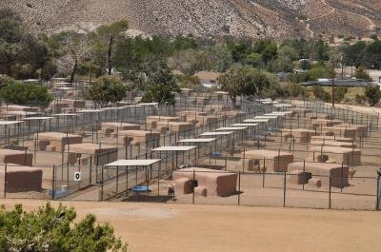

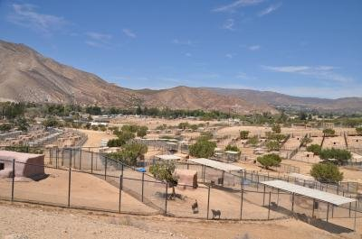
圖二: 佔地115英亩的三角洲收容站是全世界最大的免死收容站。

圖三: 收容所还有38匹马。
